
Поздравляем
вы поступили мудро, купив кофемолку Grinta
Теперь вы владелец не просто кофемолки, а настоящей машины для приготовления эспрессо, которая является полностью автоматической и управляемой с помощью микропроцессора. Это означает абсолютную надежность и простоту в использовании.
Мы уверены, что наша модель Grinta увеличит вашу уверенность в Nuova Simonelli и что вы, несомненно, порекомендуете другим людям приобрести эту кофемолку, так как модель Grinta была создана для увеличения прибыльности кофейни, полностью оптимизируя эксплуатационные расходы.
Эта машина была изготовлена в соответствии с директивами ЕС 89/392, 89/336, 73/23, 89/109 и последующих изменений.
С наилучшими пожеланиями

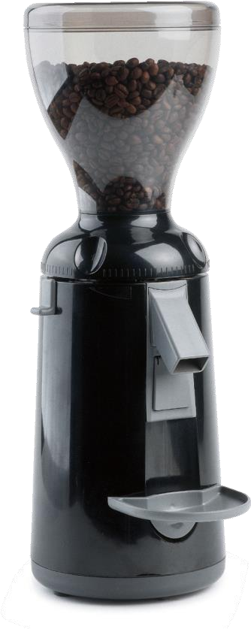
Nuova Simonelli S.p.a.

0. Введение

0.1 Важная информация
несоблюдения описанных в данном руководстве мер безопасности при техническом обслуживании.

Это руководство предназначено для пользователей машины и/или для лиц, выполняющих техническое обслуживание машины и должно рассматриваться как неотъемлемая часть самой машины.
Данное руководство содержит информацию о правильном использовании и надлежащем обслуживании машины, а также полезные указания по обеспечению безопасности пользователей. Это руководство должно храниться в течение всего срока службы машины и должно передаваться вместе с ней будущим пользователям или владельцам. Информация, содержащаяся в настоящем руководстве, не должна толковаться как замена предписаний по технике безопасности и технических данных, относительно монтажа и эксплуатации, указанных на самой машине и на упаковочных материалах.
Данное руководство отражает текущее состояние машины и не считается устаревшим только потому, что было обновлено на более позднем этапе согласно приобретенному опыту.
Изготовитель оставляет за собой право вносить изменения в данное руководство без каких-либо обязательств по обновлению предыдущих версий, за исключением исключительных случаев.
Неправильное использование машины или использование иным способом, чем описано в настоящем руководстве, аннулирует гарантийные условия и освобождает изготовителя от любой ответственности; машина должна использоваться только взрослыми, ответственными лицами.
Это руководство должно бережно храниться: производитель отказывается от любой ответственности за ущерб, причиненный лицам, предметам или самой машине, произошедший из-за неправильного использования машины или использования ее способом, отличным от описанного в настоящем документе, а также в случае
0.2 Хранениеруководства

Это руководство должно быть всегда доступно для пользователей машины и/или лиц, выполняющих техническое обслуживание, им должна быть предоставлена полная информация относительно правильного использования машины и остаточных рисков.
Это руководство должно храниться в чистом, сухом месте вдали от источников тепла.
Это руководство должно использоваться таким образом, чтобы любая из его частей не могла быть повреждена.
Никогда не удаляйте, не вырывайте и не переписывайте никакую часть из этого руководства. В случае утери данного руководства или для получения дополнительной информации, пожалуйста, свяжитесь с вашим розничным продавцом или производителем.
1. Общая информация

1.1 Данныеизготовителяихарактеристикимашины

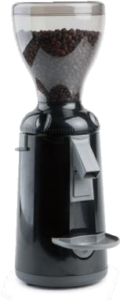
Производитель: NUOVA SIMONELLI, Belforte del Chienti (MC) - Italy
Via M. D’Antegiano, 6
Тел. +39 0733 9501 - Факс +39 0733 950242

Модель: Grinta

2. Технические данные 2.1 Техническиеданные

Напряжение Мощность (Вт) об/мин
Производительнос ть (кг/ч)
Пустой вес (кг) Высота (мм) Ширина (мм) Глубина (мм)
Уровень шума (dBA)
Grinta 115 - 250 220 1350 3,6

3,6 420 140 210
73
2.2 Применениеииспользование

Кофемолка должна использоваться только по назначению, для которого она была разработана; то есть, для помола кофейных зерен. Использование для любых других целей должно считаться неправильным и поэтому опасным.
Изготовитель не несет ответственности за ущерб, вытекающий из неправильного, ошибочного или необоснованного использования машины.
Машина должна использоваться только взрослыми людьми; нельзя допускать, чтобы дети и безответственные лица управляли машиной.
Машина не предназначена для использования в экстремальных условиях окружающей среды и в любом случае при температуре за пределами диапазона -5 °c ... + 50 °c. Пользователь должен соблюдать общие правила безопасности, действующие в стране, в которой установлена машина, а также руководствоваться здравым смыслом, и несет ответственность за обеспечение надлежащего выполнения периодического технического обслуживания машины.
Лица, устанавливающие и использующие машину, а также выполняющие техническое обслуживание, должны информировать производителя о любых дефектах или повреждениях, вызванных износом, которые могут поставить под угрозу оригинальные характеристики безопасности машины.
Лицо, устанавливающее машину, несет ответственность за проверку того, что машина установлена в допустимых условиях, например, чтобы не создавать опасности для здоровья и безопасности для тех, кто использует машину.
Любая ответственность, вытекающая из установки на машине компонентов, изготовленных третьими лицами, должна приниматься соответствующими производителями; ответственность за лиц, уполномоченных использовать машину, берет на себя заказчик.
Машина рассчитана на 24-часовой график работы. Компоненты машины спроектированы и сконструированы таким образом, чтобы

обеспечить не менее 1000 часов работы. Надлежащая чистка и техническое обслуживание также способствуют длительному сроку службы машины.

2.3 Основныемерыпредосторожности

Никогда не прикасайтесь к машине влажными или мокрыми руками. Никогда не используйте машину, когда на вас нет обуви.
Никогда не пытайтесь отключить машину, потянув за силовой кабель или за саму машину.
Не подвергайте машину внешнему воздействию (солнце, дождь и т. д.).
Никогда не допускайте использования машины детьми или безответственными лицами.
Всегда отключайте машину от сети питания при выполнении чистки и технического обслуживания.
Не используйте струй воды или моющих средств для чистки.
В случае поломки или неисправности машины выключите ее и не пытайтесь ее отремонтировать. Для ремонта обращайтесь только в авторизованный сервисный центр и запросите использование оригинальных запасных частей.
Несоблюдение вышеперечисленных мер
предосторожности может привести опасности во время использования машины.
Не оставляйте машину включенной, когда она не используется. Отключите машину, когда она не используется.
Не закрывайте вентиляционные и/или теплоотводные отверстия и/или щели и не допускайте попадания воды или других жидкостей внутрь машины.
Немедленно замените силовой кабель, если он поврежден.
Никогда не вставляйте ложки, вилки или другую посуду в контейнер для кофейных зерен во время работы машины.
Не погружайте машину в воду.
При перемещении или обращении с машиной никогда не удерживайте ее за контейнер для кофейных зерен; перед обращением с машиной убедитесь, что контейнер прочно закреплен на корпусе машины.
Не допускайте работы двигателя, когда контейнер пуст.
Если инородное тело вызвало остановку двигателя, немедленно выключите машину и обратитесь в авторизованный сервисный центр.

Предупреждение

Эти машины оснащены устройством, защищающим двигатель от перегрева.
При включении этого устройства не пытайтесь управлять машиной: Отключите машину от источника питания и устраните причину неисправности перед повторным запуском.
3. Установка

3.1 Мерыпредосторожностиифункциибезопасности
Конструкция машины учитывает все разумные меры безопасности пользователя; тем не менее, особые условия монтажа и/или обработки могут создавать непредвиденные ситуации, не зависящие от установки, что потребует оценки остаточных рисков в каждом конкретном случае. Мы рекомендуем учитывать следующее:
– Всегда обращайтесь с машиной бережно, не допускайте ее падения.
– Упаковочные материалы (картон, целлофан, скобы, полистирол и т.д.) могут привести к порезам, ранам или создать опасности, если они используются неправильно или если с ними небрежно обращаются. Храните такие материалы вне досягаемости детей и безответственных лиц.
– Обо всех дефектах и/или аномальной работе машины должны быть немедленно сообщено в авторизованный центр и/или обслуживающему персоналу.
– Перед подключением устройства убедитесь, что электропитание соответствует спецификациям на табличке с техническими данными.
– Если вилка машины не совместима с вашей розеткой, пригласите квалифицированного специалиста для замены вилки, он также должен проверить, что сечение кабеля соответствует мощности машины.

Избегайте использования адаптеров с несколькими штекерами и удлинителей.

– Машину необходимо заземлить; электрическая система должна соответствовать стандартам, установленным местными законами и правилами безопасности.
– Избегайте удлинителей и временных соединений.
– Машина должна быть установлена только авторизованным, квалифицированным персоналом.
– Убедитесь, что компоненты машины не пострадали во время транспортировки; в случае обнаружения дефектов или аномалий, прекратите установку и потребуйте замены машины.
4. Запуск

4.1 Инструкцияпоприменению
После подключения машины к электросети снимите крышку контейнера (1) и заполните контейнер кофейными зернами.

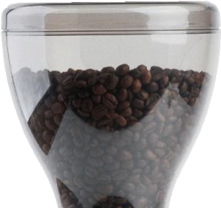

1

4.2 Параметрыпомола

Поверните ручку регулировки (2) по часовой стрелке для более мелко помола и против часовой стрелки для более грубого помола, как указано на самой ручке.

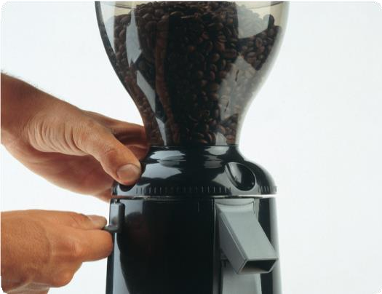
2
4.3 Дозировка

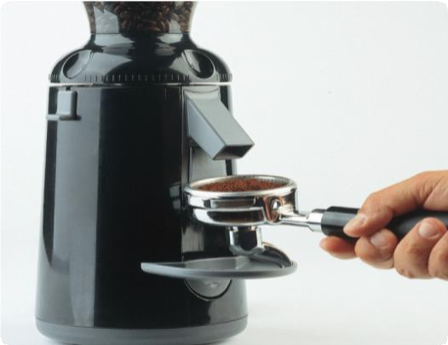

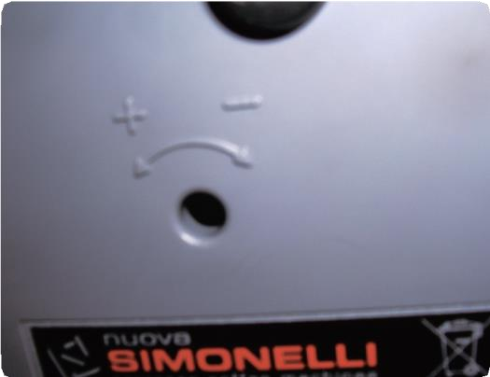

Чтобы поместить часть молотого кофе в пустой держательфильтрапоместитеегоподблокраздачи инажмитенакнопку(3).
версииспрограммированием)
Версия без программирования: Раздача молотого кофе останавливается, когда вы отпустите кнопку.
Версия с программированием: Раздача молотого кофе останавливается автоматически после истечения запрограммированного времени.

3

4.4 Раздачакофе Программирование(толькодля

Регулировка осуществляется с помощью соответствующего винта, расположенного на корпусе машины.

+

5. Чистка и обслуживание 6. Утилизация машины

5.1 Мерыпредосторожности
Предупреждение: Отключите машину от питания перед выполнением любых действий по очистке или техническому обслуживанию. Чтобы извлечь вилку из электрической розетки не тяните за шнур питания или на саму машину.

5.2 Чистка

По крайней мере один раз в неделю, используйте чистую ткань, чтобы удалить из контейнера маслянистый налет от кофейных зерен. Очистите дозатор с помощью кисти и при необходимости чистой ткани. Если маслянистый налет не будет удален, это может повлиять на качество молотого кофе. Очистите корпус машины с помощью влажной тряпки.

5.3 Техническоеобслуживание
Предупреждение: Отключите машину от питания перед выполнением любых действий по очистке или техническому обслуживанию. Обслуживание должно осуществляться только специализированным персоналом, уполномоченным производителем.
Не пытайтесь выполнять временный ремонт; используйте только оригинальные запасные части изготовителя.
Для хорошей работы машины, плоские жернова должны быть заменены после измельчения 400/500 кг кофе.

Когда машина больше не используется, мы рекомендуем сделать ее неработоспособной, перерезав силовой кабель, предварительно отключив его от сети.
Мы также рекомендуем обезвредить те части машины, которые могут представлять опасность.
Храните машину в подходящем месте, вне досягаемости детей и/или безответственных лиц.
Для утилизации машины доставьте ее в авторизованный центр сбора отходов. Утилизируйте машину правильно.


Предупр еждение

Информация для пользователей

Согласно статье 13 декрета № 151 ЕС от 25 июля 2015, регламентирующей уменьшение использования опасных
веществ в электрических и электронных приборах,атакже переработкуотходов

Символ перекрещенного большого мусорного контейнера, присутствующий на машине, указывает на то, что изделие в конце его жизненного цикла должно
быть утилизировано отдельно от бытовых отходов. Поэтому пользователь должен доставить оборудование после окончания его жизненного цикла в соответствующий центр по переработке электронных и электрических изделий или отправить производитель или дилеру.

